Nr  No |  | 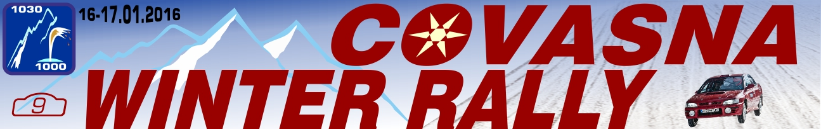  Page1
1.CERERE DE INSCRIERE INDIVIDUALA / INDIVIDUAL ENTRY FORM
 |  | PILOT/ FIRST DRIVER |  | COPILOT/ CO- DRIVER
CONCURENT
COMPETITOR
NUME
NAME
PRENUME
SUR-NAME
DATA NAȘTERII
DATE OF BIRTH
NATIONALITATEA
NATIONALITY
COD POSTAL
POSTAL ADRESS
NR. PASAPORT / CI
PASSPORT NUMBER
ADRESA
POSTAL ADDRESS
NR.TELEFON
TELEPHONE NO
TELEFON MOBIL
MOBILE NO
FAX
FAX NO
E-MAIL
E-MAIL ADDRESS
NUMAR LICENTA
COMPETITION LICENCE NO
NR. PERMIS CONDUCERE
DRIVING LICENCE NO
EMIS IN ȚARA
COUNTRY OF ISSUE
2.DETALII DESPRE MAȘINĂ / DETAILS OF THE CAR
Marca  Make |  |  | Nr. Inmatriculare  Registration No.
Model  Model |  |  | Cilindree  C.C.
Anul fabricatiei  Year of manufacture |  |  | Serie Sasiu  Chassis No
Grupa / Clasa  Group / Class |  |  | Serie Motor  Engine No
Nr. Omologare  Homologation No |  |  | Culoare predominanta  Predominant colour
Tara Inmatriculare  Country of registration |  |  | Nr. Pasaport tehnic  Tech. Passport No

Nr  No |  |  |  | Page2
3.TAXA DE INSCRIERE / ENTRY FEES
Rally Sprint |  |  |  |  | 150 EUR |  |  |  |  |  |  | Data inchiderii  inscrierilor/ Closing date |  |  | 12.01.2016 20:00
Winter Rally |  |  |  |  | 300 EUR
Plata conform regulamentului particular / Payment in accordance with Supplementary Regulation
4. PARCUL DE SERVICE / SERVICE PARK
Alaturi de concurentul
Service With
Spatiu Suplimentar  Additional Space |  |  |  |  |  | Nu  No |  | Da  Yes | ............mp
5. MAȘINI DE SERVICE/ SERVICE CARS
Marca si model
Make and model
Numar Inmatriculare
Registration No
Culoare
Colour.
6. PALMARES PILOT / DRIVER BEST RESULTS
Campionate castigate  Title of any Championship won |  |  |  |  |  |  |  |  |  |  |  |  | Anul  Year
 | Anul  Year | Competitia  Event |  |  |  | Masina  Car |  |  |  |  | Clasa  Class |  |  | Pozitia General  Overall Position |  | Pozitia / Clasa  Class Position
International

National

Other

Nr  No | Page3
DECLARATIE PE PROPRIA RĂSPUNDERE
Prin prezenta declar ca iau parte la Winter Rally Covasna 2016 pe propriul meu risc şi, în cazul unui eventual incident nu am nicio pretenţie morală sau materială faţă de, organizatorul competitiei Clubul Auto Crono si oficialii cursei Am luat la cunostinta si ma angajez sa respect regulamentele si regulile competitiei, precum si indicatiile și deciziile Directorului Sportiv și ale Comisarilor Sportivi

Prin semnatura mea, declar ca toate informatiile continute in Cererea de Inscriere sunt corecte și că am luat la cunostinta si sunt de acord în totalitate cu termenii și condițiile declaratiei de mai sus și că am acceptat toti termenii și condițiile referitoare la participarea mea in acest eveniment .

DECLARATION OF INDEMNITY
I hereby declare that I take part in Winter Rally Covasna 2016 at my own risk. I will not hold the organiser, its officials, responsible for any accidents, injuries etc occurring during the rally. I have knowledge of and undertake to follow regulations and rules governing the event, as well as instructions and decisions of the Clerk of the Course and the Stewards of the Meeting.

By my signature, I declare that all the information contained on the entry form is correct and that I acknowledge and agree in full to the terms and conditions of the above indemnity and that I accept all the terms and conditions relating to my participation in this event.

 | Competitor  Semnatura / Signature | Pilot / Driver  Semnatura / Signature | Copilot / Co-Driver  Semnatura / Signature
Viza Organizator  Organizer visa |  | Fotografia Pilot  Driver photo | Fotografia Copilot  Co-Driver photo

Vă rugăm să trimiteti aceasta cerere de înscriere la:
Please send your entry form to:
E-mail: autocrono@gmail.com

